Москва, ул. Кузнецкий мост, д. 21, стр. 5, офис 5000
Тел./факс: (495) 744-0831, 626-0752
Web: www.znak-auction.ru

Пресс-релиз
27 февраля фирма «ЗнакЪ» проведет бонистический аукцион «Эмиссия 6»

27 февраля 2016 г. в отеле «Marriott Royal Aurora» состоятся бонистические торги «Эмиссия 6». Нынешняя аукционная коллекция выгодно отличается от всех предыдущих: она объединяет рекордное количество лотов – около 700.

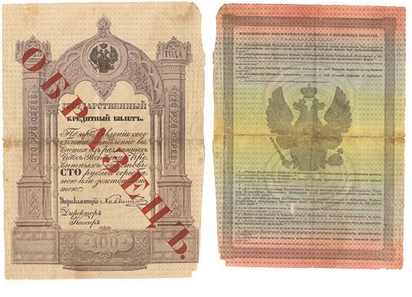

Топ-лотом раздела «Российская империя» является образец Государственного кредитного билета 100 рублей серебром 1843 г. Данная бона считается крайне редкой (до наших дней дошло не более 5-и экземпляров) и обладает значительным инвестиционным потенциалом. Цена на раритет стартует с отметки 1 800 000 рублей.

Еще один интересный лот раздела – образец 1 таэля 1907 года. Банкнота выпущена Русско-Китайским банком – российской финансовой организацией, учрежденной по инициативе министра финансов Сергея Витте для содействия развитию экономических связей России с Китаем (это было особенно актуально в связи со строительством Китайско-Восточной железной дороги) и другими странами Восточной Азии.
Образец 1 таэля 1907 года примечателен не только в историческом контексте, но и с коммерческой точки зрения. Тема «Русский Китай» является сегодня востребованной и довольно дорогой.

Традиционно сильно представлен раздел «Региональных бон», в котором стоит выделить лот из четырех 6% краткосрочных обязательств Верхнеднепровского уездного земства 1918 г.: 100, 300, 500 и 1 000 рублей. Это одни из самых крупноформатных и красивых бон Гражданской войны, получивших негласное название «бычачьи деньги». А все из-за того, что в центре герба Верхнеднепровского уезда изображен стоящий в поле бык.
В 1922-1923 гг. запас 6 %-х краткосрочных обязательств был доставлен в губернский финансовый отдел с целью последующего сожжения. Представленные на аукционе экземпляры являются случайно сохранившимся остатком Верхнеднепровской эмиссии. Эти деньги по праву считаются раритетными.

Внимание филокартистов и любителей черно-белой эстетики начала XX века привлекут ныне несуществующие колоритные виды Андижана, Бухары, Коканда, Мерва, Ташкента и др.
Украшением раздела является лот из 14-и фото-открыток Самарканда долгие годы выполнявшего роль ключевого пункта Великого шелкового пути. Этот крупный узбекистанский город нередко сравнивают с Римом: он такой же древний, и здесь так же сохранилось много памятников древней архитектуры. Некоторые из достопримечательностей запечатлены на представленных в аукционной коллекции открытках: к примеру, культовые мечети Тиля-Кари, Биби-Ханум, Шаи-Зинда, мавзолей Тамерлана («Гури-Мир»), Атырлык-базар.

Посмотреть лоты можно на предаукционной выставке, которая откроется 15 февраля и продлится до 26 февраля. Выставка будет работать по будням с 10:00 до 18:00 в офисе Аукционного дома по адресу: ул. Кузнецкий мост д. 21/5, 1 подъезд, офис 5000. Ознакомиться с аукционной коллекцией можно по каталогу, а также в режиме online на сайте www.znak-auction.ru. Кроме того, 27 февраля с 10:00 до 11:30 просмотр коллекции будет организован в отеле «Marriott Royal Aurora», где в 12:00 пройдет аукцион.
Адрес проведения торгов: г. Москва, отель «Marriott Royal Aurora», ул. Петровка 11/20.

Информация о компании
Аукционный дом «Знакъ» был основан в 2005 году группой коллекционеров и специализируется на проведении очных и интернет-торгов предметами нумизматики, фалеристики, бонистики и русской старины. Благодаря профессиональному опыту экспертов фирмы, работе в исторических архивах и сотрудничеству в области экспертизы с ведущими музеями страны компания является одним из лучших и успешных в России аукционно-антикварных домов.
В настоящее время на своем сайте www.znak-auction.ru в режиме online компания проводит интернет-торги, очные аукционы проходят 3 раза в год. Ближайшие торги состоятся в отеле «Marriott Royal Aurora» 19 марта.

За дополнительной информацией, пожалуйста, обращайтесь:
Евгения Гусева, Директор отдела по связям с общественностью
Тел.: +7(495)744-08-31
E-mail: pr@znak-auction.ru, www.znak-auction.ru

